**МІНІСТЕРСТВО ОСВІТИ І НАУКИ, МОЛОДІ І СПОРТУ УКРАЇНИ**

НАЦІОНАЛЬНИЙ ТЕХНІЧНИЙ УНІВЕРСИТЕТ УКРАЇНИ

“КИЇВСЬКИЙ ПОЛІТЕХНІЧНИЙ ІНСТИТУТ

імені ІГОРЯ СІКОРСЬКОГО”

**КАФЕДРА КОНСТРУЮВАННЯ ЕОА**

**ЗВІТ**

з лабораторної роботи №3 по курсу «Алгоритмічні мови та програмування – 2» на тему «Алгоритми сортування»

Виконав:

студент гр. ДК-92

Бугаєнко М.І.

Перевірив:

ст. викладач

Губар В.Г.

Київ – 2020

**Лабораторна робота №3**

**Евристичні алгоритми сортування та алгоритми пошуку**

**Тема роботи:** алгоритми сортування Shell, QuickSort; алгоритми пошуку

**Мета роботи:** ознайомлення з евристичними алгоритмами сортування та алгоритмами пошуку

**Завдання:**

· Ознайомлення з евристичними алгоритмами сортування Shell та QuickSort; алгоритмами пошуку

· Визначити складність кожного з алгоритмів та від чого залежить складність

· Практично визначити час сортування, що затрачений кожним з алгоритмів для сортування масиву

· Практично визначити час пошуку заданого елементу

**Варіанти завдань**

Практично визначити час сортування, що затрачений кожним з алгоритмів для сортування масиву та пошуку елемента в масиві. Кожен з алгоритмів реалізувати у вигляді окремої функції

3. Shell + лінійний пошук. Отримати масив символів з файлу. Сортувати по спаданню значень символів. Результат записати до файлу

Блок-схеми:

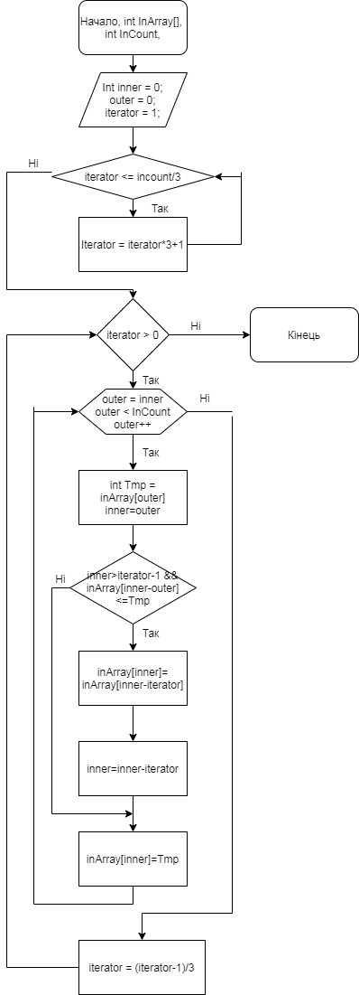

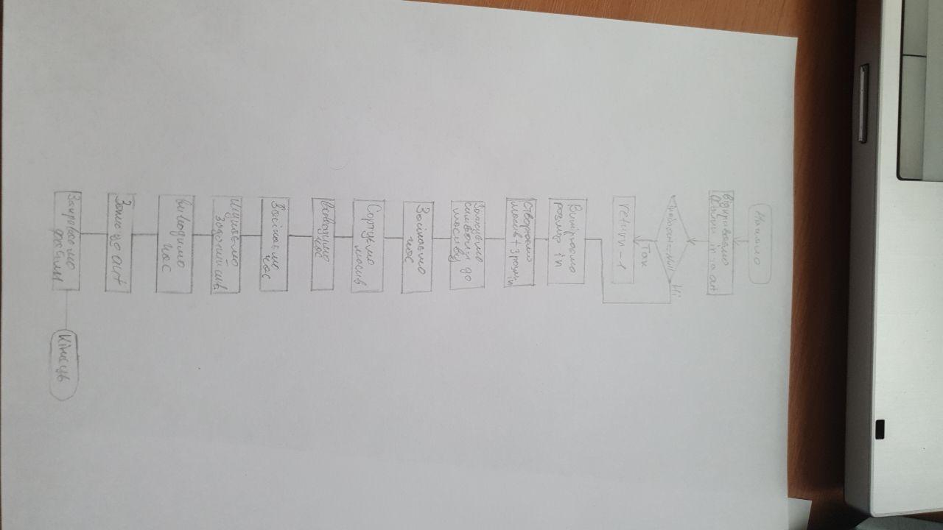

Висновки:

В даній лабораторній роботі я ознайомився із алгоритмом сортування Шелла та лінійним пошуком.